1. 注：以下er图是用专门软件（staruml）画的，软件没有提供双线。

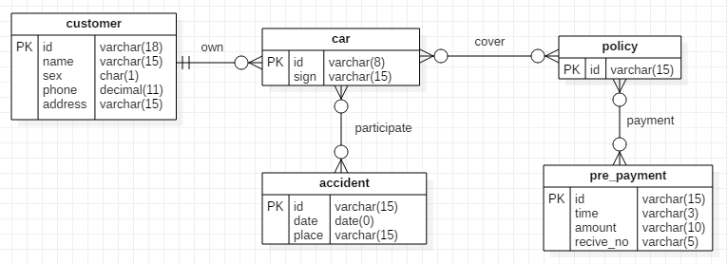

2. 那个软件画不出三元关系和联系上属性，所以用备注代替了一个实体，如下图：

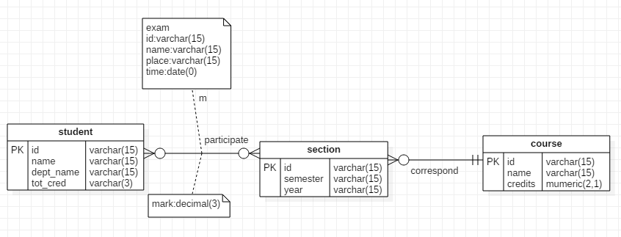

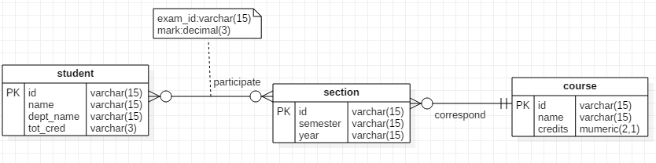



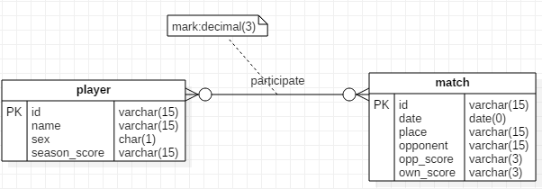

1. 略
2. 略
$E=\{e_{1},e_{2}\}, A=\{a_{1},a_{2}\}, B=\{b\}, C=\{c\}, R_{A}=\{(e_{1},a_{1}),(e_{2},a_{2})\}, R_{B}=\{(e_{1},b)\}, R_{C}=\{(e_{1},c)\}$

4. 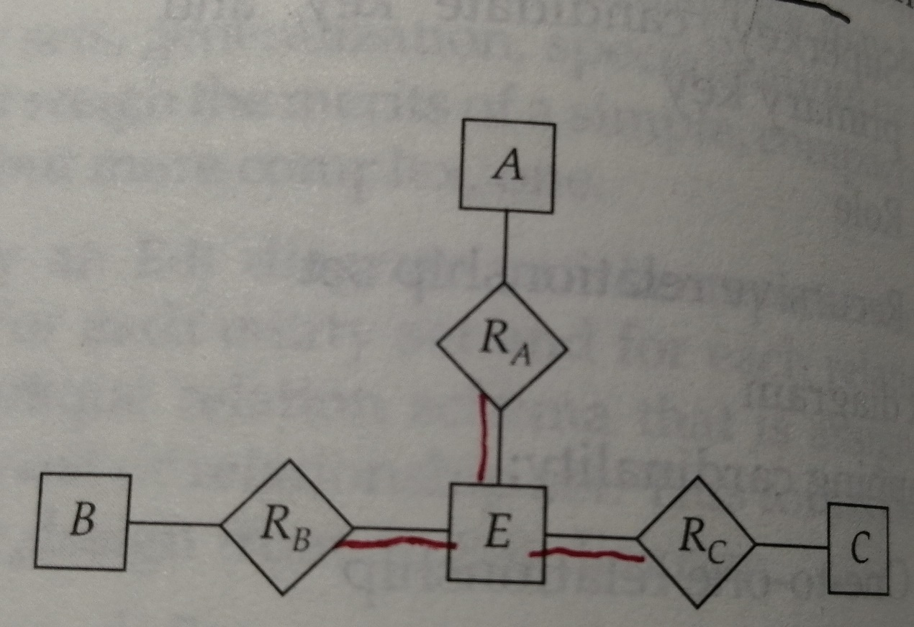
5. 如果A完全参与关系R，那么就引入A和RA之间的总参与约束。
6. 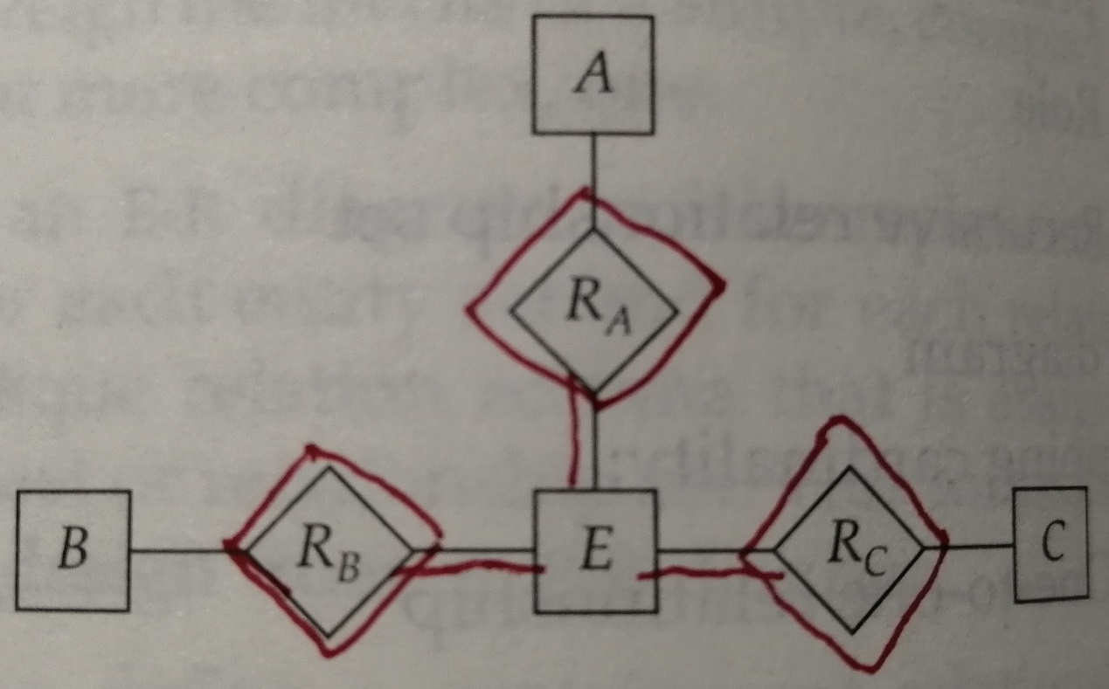
7. 略

section的主键是course_id、sec_id、semester、year组成，course_id是参照course表的外键，这些约束使得多对一的基数约束强制执行，而全参与约束则不能强制执行，因为一些课程可能不会参与该关系。

1. 略

R中对应的主键约束b不能为空，这样就保证了R中所有元组都与B相关，所以A全参与了。举个例子，a是A中没有对应条目的元组，与r结合时，b为空，而这是不允许的。，

1. 略
2. 略
3. 略

主码：一个候选码；

候选码：最少字段的超码；

超码：唯一确定元组的某些或某个字段。



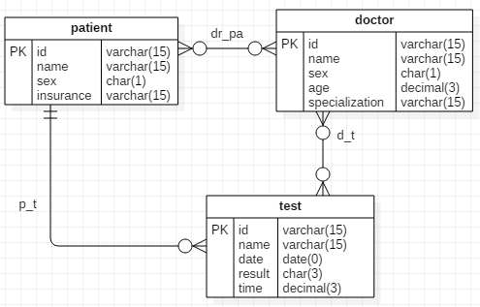



7.1 customer(id,name,sex,phone,address)

car(id,cus_id,sign)

accident(id,date,place)

participate(car_id,acc_id)

policy(id)

cover(car_id,po_id)

pre_payment(id,time,amount,recive_no)

payment(po_id,pre_id)

7.2 student(id,name,dept_name,tot_cred)

section(id,course_id,semester,year)

participate(exam_id,stu_id,sec_id,mark)

course(id,name,credits)

7.3 player(id,name,sex,season_score)

match(id,date,place,opponent,opp_score,own_score)

participate(pla_id,mat_id,mark)

1. 略

强实体集具有主键，能根据它确定唯一元组。弱实体集本身没有主键，当包含所依赖的强实体集的属性，才能区分每一个元组。

2. 避免数据重复和由此产生的可能的不一致（由复制强实体的键引起）
3. 弱实体反映了依赖实体的逻辑结构
4. 强实体被删除时，弱实体就会跟着被删
5. 弱实体可以与强实体的物理存储在一起
7. author(name,address,URL)  
   book(ISBN,title,year,price)  
   publisher(name,address,phone,URL)  
   shopping_basket(basket_id)  
   warehouse(code,address,phone)  
   customer(email,name,address,phone)
8. 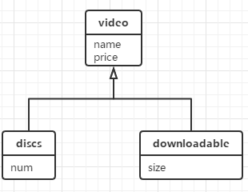
9. 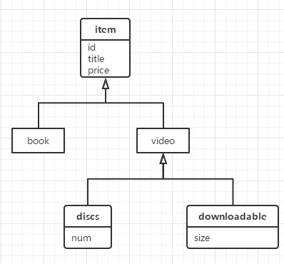
10. 略
11. 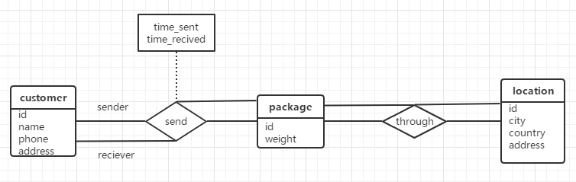//上图下滑线不好加  
    customer(id,name,phone,address)  
      
    package(id,weight)  
      
    location(id,city,country,address)  
      
    through(p_id,l_id,  
    foreign key p_id references package,

foreign key l_id references location)  
  
send(s_id,r_id,p_id,time_sent,time_recived,  
foreign key s_id references customer,

foreign key r_id references customer,

foreign key p_d references packet)



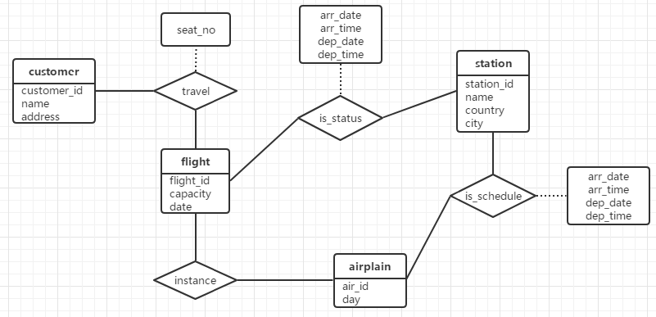  
customer(customer_id,name,address)  
  
flight(flight_id,capacity,date)  
  
airplain(air_id,day)  
  
station(station_id,name,country,city)  
  
travel(flight_id,customer_id,seat_no,  
foreign key flight_id references flight,

foreign key customer_id references customer)  
  
instance(flight_id,air_id,  
foreign key flight_id references flight,  
foreign key air_id references airplain)  
  
is_schedule(air_id,station_id,arr_date,arr_time,dep_date,dep_time,   
foreign key air_id references airplain,  
foreign key station_id references station)

is_status(flight_id,station_id, arr_date,arr_time,dep_date,dep_time,  
foreign key station_id references station,  
foreign key flight_id references flight)